Documentação HelpRest (MVP)

1. Link do GitHub
https://github.com/GustavoLGregorio/helprest-monorepo

2. Formulário para Validação do App
(Inserir link aqui)

3. Diagrama de Casos de Uso (MVP)
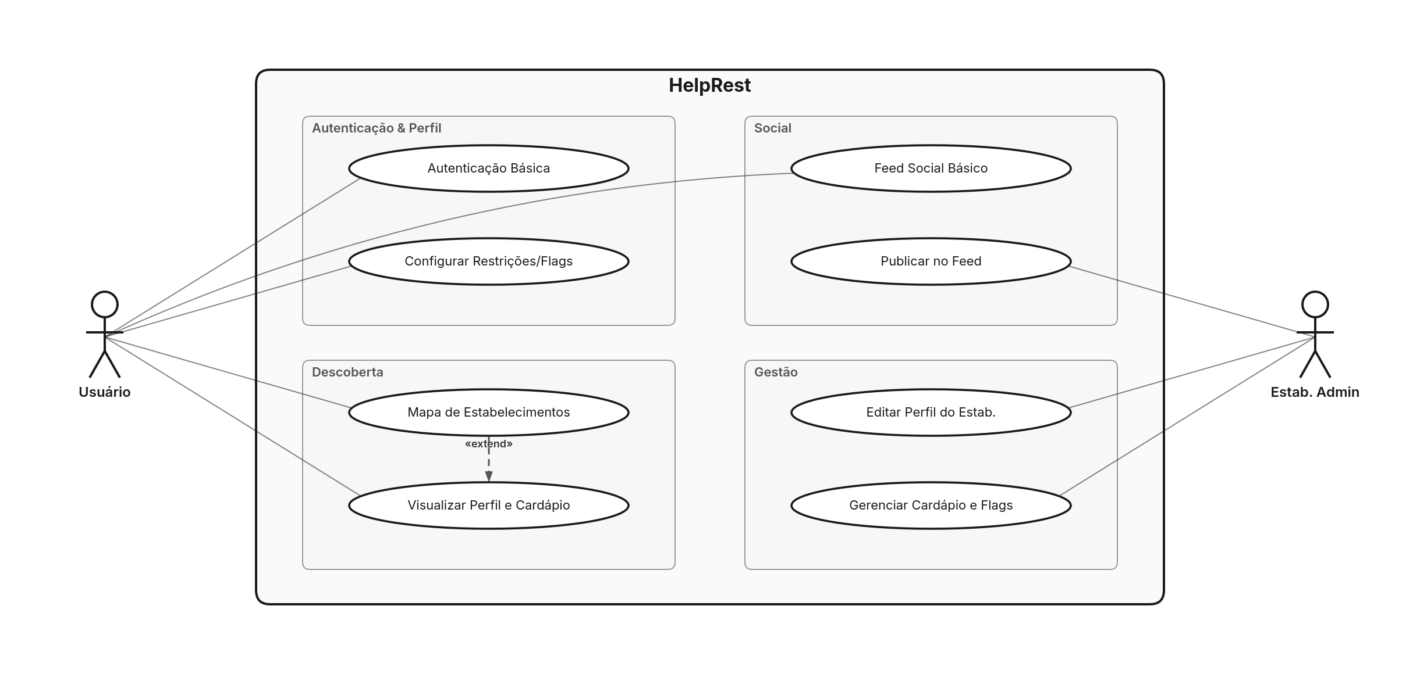
Diagrama de Casos de Uso

4. Ferramentas e Tecnologias Utilizadas
Linguagem e Runtime: - TypeScript: Linguagem base de todo o projeto (backend + mobile) - Bun: Runtime do backend — HTTP server, scripts, test runner
Frontend Mobile: - React Native (0.79) / Expo SDK 53: Framework de UI mobile e tooling - Expo Router: Navegação file-based - TanStack Query: Cache de server state, sincronização offline - MMKV: Storage local criptografável e ultrarrápido - react-native-maps: Integração com mapas
Backend e Banco: - Bun HTTP Server / Zod: Servidor backend ultra rápido e validação estrita - MongoDB Atlas: Banco NoSQL gerenciado - Redis (ioredis): Cache distribuído e rate limiting - jose / Argon2: Segurança JWT e hashing de senhas robusto
Arquitetura e Padrões: - Clean Architecture & DDD: Camadas e modelagem de domínio - Monorepo: apps/mobile + apps/api

5. Requisitos Funcionais e Não Funcionais (MVP)
Requisitos Funcionais (Máx 6) 1. RF01 - Autenticação Básica: O usuário deve poder se cadastrar e fazer login usando e-mail/senha ou Google OAuth. 2. RF02 - Perfil com Restrições: O usuário deve poder configurar seu perfil indicando suas restrições alimentares (flags). 3. RF03 - Mapa de Estabelecimentos: O sistema deve exibir um mapa iterável com pontos de restaurantes próximos que atendam às flags. 4. RF04 - Perfil do Estabelecimento: O usuário deve poder visualizar a página do restaurante, contendo dados básicos e cardápio. 5. RF05 - Feed Social Básico: O estabelecimento deve poder publicar avisos simples ou postagens no feed de usuários próximos. 6. RF06 - Gestão de Cardápio: O adm. do estabelecimento deve poder cadastrar/editar itens do cardápio e associar flags.
Requisitos Não-Funcionais (Máx 6) 1. RNF01 - Usabilidade Mobile-First: Interface nativa e fluida para dispositivos móveis (React Native). 2. RNF02 - Desempenho do Mapa: Renderização sem travamentos, com clusterização para alta densidade. 3. RNF03 - Segurança de Senhas: Armazenamento via algoritmos fortes de hash (Argon2id). 4. RNF04 - Proteção de API: Endpoints com validação JWT e rate limiting básico contra abusos. 5. RNF05 - Escalabilidade do Banco: MongoDB suportando buscas geoespaciais e queries rápidas por array de flags. 6. RNF06 - Disponibilidade: Backend (Bun) com reinicialização automática em caso de falhas, visando alto uptime.

